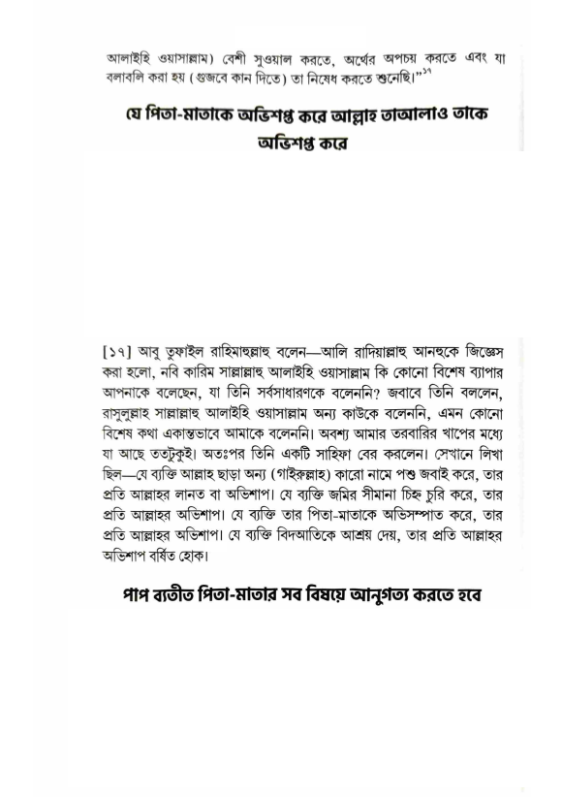

আলাইহি ওয়াসাল্লাম) বেশী সুওয়াল করতে, অর্থের অপচয় করতে এবং যা বলাবলি করা হয় (গুজবে কান দিতে) তা নিষেধ করতে শুনেছি।””

**যে পিতা-মাতাকে অভিশপ্ত করে আল্লাহ তাআলাও তাকে অভিশপ্ত করে**

[১৭] আবু তুফাইল রাহিমাহুল্লাহু বলেন—আলি রাদিয়াল্লাহু আনহুকে জিজ্ঞেস করা হলো, নবি কারিম সাল্লাল্লাহু আলাইহি ওয়াসাল্লাম কি কোনো বিশেষ ব্যাপার আপনাকে বলেছেন, যা তিনি সর্বসাধারণকে বলেননি? জবাবে তিনি বললেন, রাসুলুল্লাহ সাল্লাল্লাহু আলাইহি ওয়াসাল্লাম অন্য কাউকে বলেননি, এমন কোনো বিশেষ কথা একান্তভাবে আমাকে বলেননি। অবশ্য আমার তরবারির খাপের মধ্যে যা আছে ততটুকুই। অতঃপর তিনি একটি সাহিফা বের করলেন। সেখানে লিখা ছিল—যে ব্যক্তি আল্লাহ ছাড়া অন্য (গাইরুল্লাহ) কারো নামে পশু জবাই করে, তার প্রতি আল্লাহর লানত বা অভিশাপ। যে ব্যক্তি জমির সীমানা চিহ্ন চুরি করে, তার প্রতি আল্লাহর অভিশাপ। যে ব্যক্তি তার পিতা-মাতাকে অভিসম্পাত করে, তার প্রতি আল্লাহর অভিশাপ। যে ব্যক্তি বিদআতিকে আশ্রয় দেয়, তার প্রতি আল্লাহর অভিশাপ বর্ষিত হোক।

**পাপ ব্যতীত পিতা-মাতার সব বিষয়ে আনুগত্য করতে হবে**